Конспект развлечения для детей 1 младшей группы.
«В гостях у бабушки рассказушки».
Программные задачи:
- Активизировать речь детей.
- Закреплять знания детей о домашних животных, птицах.
- Воспитывать эмоциональную отзывчивость.
- Развитие основных движений.
- Формирование положительных эмоций во время игры.
Материалы и оборудование: кукла бабушки; платочки; игрушки: котик, собачка, петушок, курочка, лошадки,; корзинка с угощениями.
Ход развлечения:
Ведущая: Ребята сегодня мы с вами отправимся в гости к бабушки – рассказушки. И пойдем мы с вами пешочком.
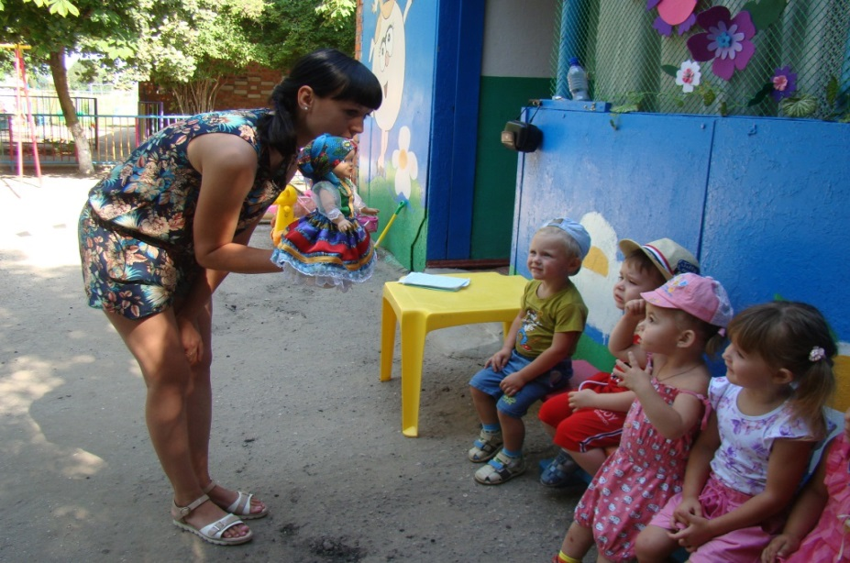
Подвижная игра: «По ровненькой дорожке».
Ведущая: Вот мы и добрались с вами.
(ведущая одевает на руку игрушку бабушки)
Бабушка: Здравствуйте внучата. Сегодня я вас познакомлю с жителями моего двора. У меня есть кошка Мурка. Давайте её позовём.
Дети: кис-кис-кис.
(появляется игрушка кошки)
Ведущая: Дети как кричит кошечка?
Дети: мяу-мяу-мяу.
Ведущая: Бабушка, а наши дети знают песенку про кошечку. Хочешь послушать?
Песенка: «Серенькая кошечка».
Бабушка: Какие молодцы, мне очень понравилась ваша песенка. Думаю и кошечки она очень понравилась. И за это кошечка приглашает вас поиграть в игру.
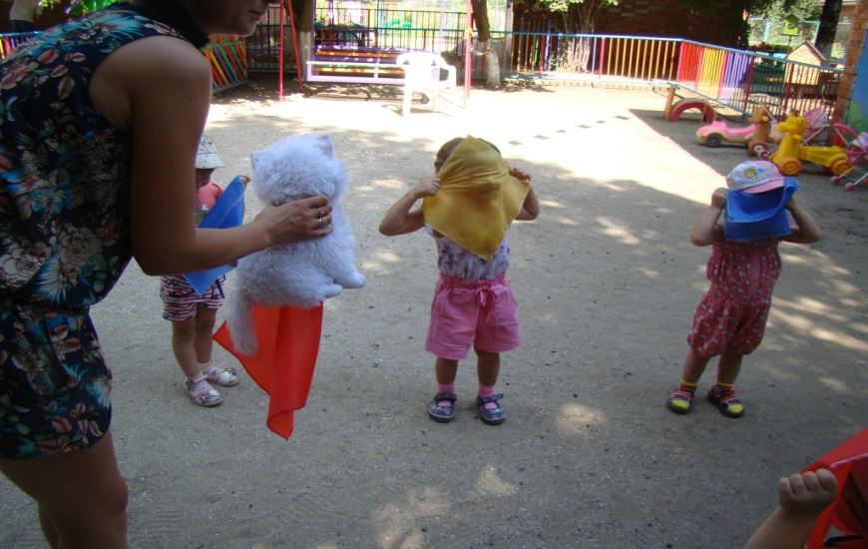
Подвижная игра «Кошка и мышки».
(дети прячются в «норках», а кошечка ходит между детьми «мышками» и говорит слова)
Кошка по двору гуляет,
Ищет мышек кошка «Мурка»,
Ищет мышек кошка Мурка.
Тихо мышки все сидят,
И на кошечку глядят!
(затем кошечка идёт «спать», мышки выбегают, кошечка просыпается и ловит «мышат»).
Ведущая: Пойдёмте, погуляем с вами по двору.
(дети наталкиваются на игрушечную собачку)
Бабушка: Это мой пёс Барбос. Он охраняет мой дом и очень любит деток.
Ведущая: Ребята как кричит собачка?
Дети: Гав-гав-гав!
Ведущая: А хотите поиграть с собачкой?
Подвижная игра с собачкой.
Я собачка пёс Барбос,
Белый лобик, черный нос,
(собачка ходит среди детей)
По двору гуляю,
Деток я пугаю. Гав!
(собачка пугает детей, они убегают на скамейку)
Ведущая: Бабушка, а наши дети знают песенку и про собачку.
Бабушка: Я с удовольствием послушаю вашу песенку.
Песенка: «К нам пришла собачка».
Бабушка: молодцы ребята! На моём дворе и петушок-золотой гребешок живёт. Всех по утрам будет.
(появляется игрушка петуха)
Ведущая: Ребята, как кричит петушок?
Дети: кукареку-кукареку!
Ведущая: Дети я хочу вам рассказать потешку про петушка. Слушайте внимательно.
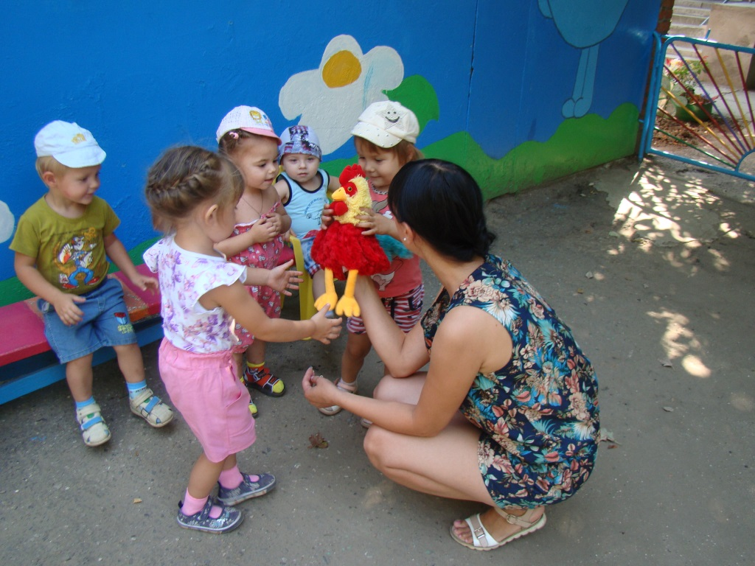
Потешка: «Петя-Петя петушок!
Ведущая: Петя зернышки найдёт, сразу курочку зовёт. Ребята как кричит курочка?
Дети: Ко-ко-ко!
Ведущая: Ребята рассыпайтесь горошком по участку и поиграем с курочкой в игру.
Подвижная игра «Вышла курочка гулять».
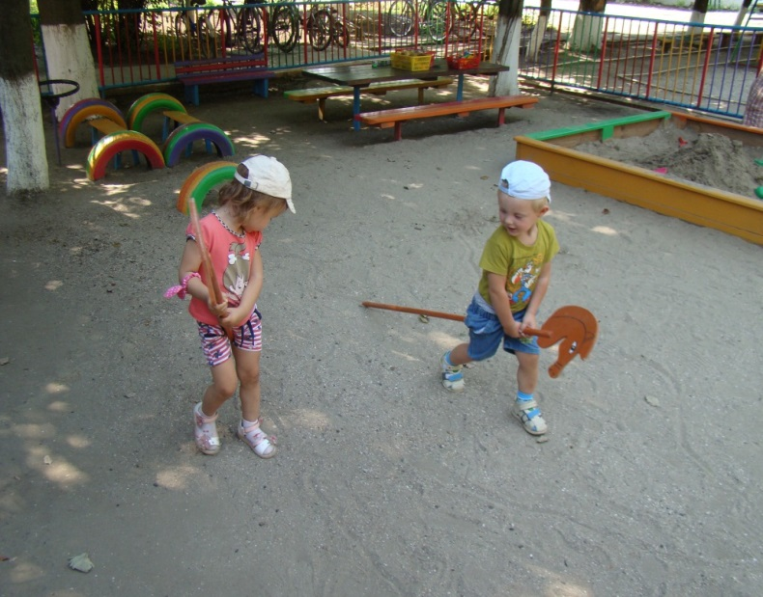
Бабушка: Молодцы ребята хорошо играли. Но на моём дворе ещё живёт лошадка.
(появляется игрушка лошадки)
Ведущая: Ребята, а кто знает, как кричит лошадка?
Дети: И-го-го!
Бабушка: Внучата, а вы знаете, как скачет лошадка?
(дети показывают, как скачет лошадка)
Ведущая: А вы хотели бы покататься на лошадках?
Дети: Да.
(ведущая раздаёт детям лошадок на полочке, и дети скачут)
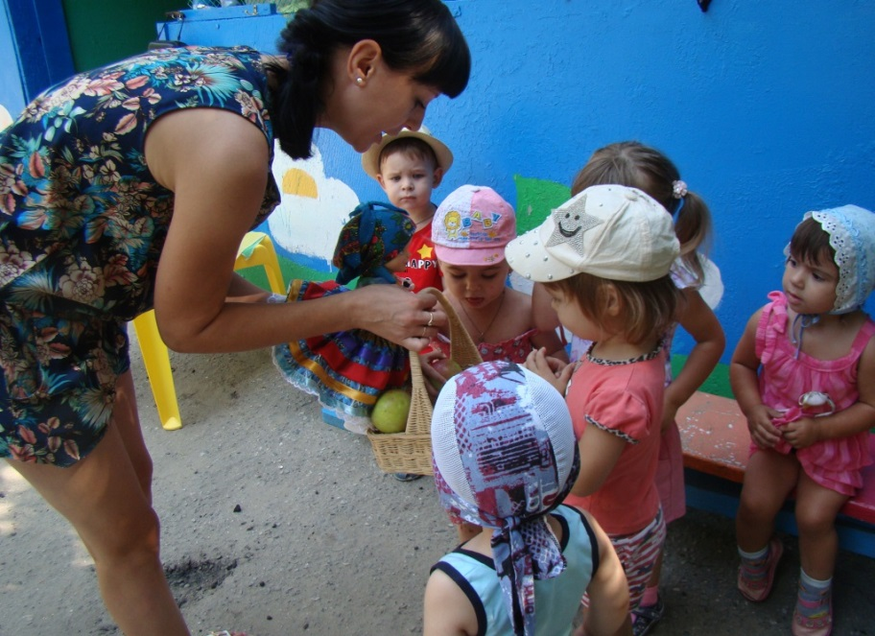
Бабушка: Ребята вам понравилось у меня в гостях? И мне вы очень понравились! Вы такие молодцы, всё знаете. И за это я вас угощаю вкусными, сладкими яблочками. Я их сама вырастила, кушайте на здоровье.
(дети угощаются яблоками, благодарят бабушку, прощаются и уходят в группу)

